德拓日志同步em_oplogsyn使用文档

1.程序说明
使用前提：
针对广州BS版程序，查看使用的redis中数据AlmPubsubFlag:String，AlmList:NumLimit:Hash是否存在，没有则需要设置命令为（set AlmPubsubFlag:String yes；hmset AlmList:NumLimit:Hash mode 1 value 300000）

业务：
期安将其操作日志（事项），同步到德拓的数据库中，由德拓服务将日志转发给佳都（现暂时只有电力控制事项相关操作）。

程序启动：
在ehdbo中配置守护进程，当em_sys启动时自动将em_oplogsyn拉起来；
如：（可以不配置守护直接用em_oplogsyn –self启动但程序退出后需要手动启动）
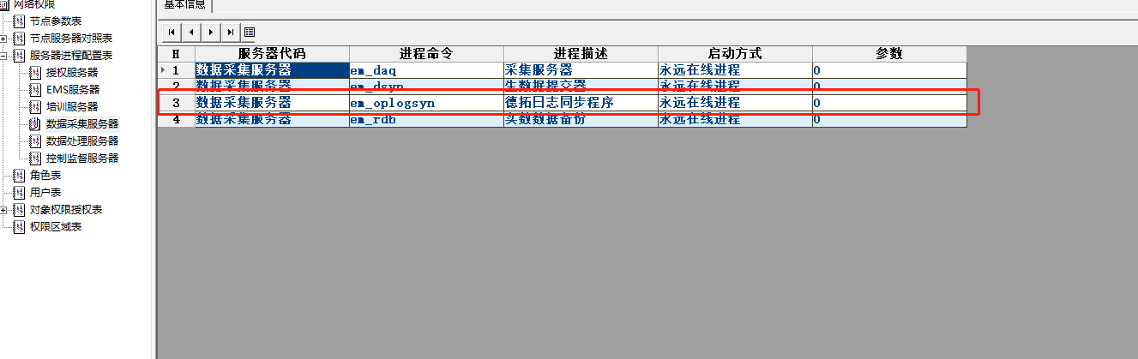
（配置守护进程前先配置好logsynset.ini文件，放到cfg文件下）

2.德拓提供的格式
方法：POST
传送格式：（所有字段均以字符串形式传输）
```json
{
"lineId": "线路ID",
"stationId": "车站ID",
"operateTime": "操作时间 YYYY-MM-DD HH:MI:SS",
"operator": "操作员ID", --程序暂不提供
"userShortName": "用户英文名", --程序暂不提供
"userName": "用户中文名",
"roleName": "角色名称", --程序暂不提供
"workstation": "string",
"major": "大专业的名称",
"subSystem": "小专业的名称", --程序暂不提供
"eventType": "事件类型", --暂使用新增122
"guid": "唯一标识",
"target": "如果不是操作数据点则为空，操作数据点时的格式为：“车站名/专业名/子专业名/设备编号/数据点描述”，比如：磨碟沙/PSCADA/33KV/102A/33kV出线1",
--程序暂不提供
"description": "操作内容",
"result": "操作结果", --程序暂不提供
"lineName": "线路名称",
"stationName": "车站名称"
}
```
事件类型表：
1-99 来源于佳都， 100以上是自己扩展的
|event_type| description|
|---|---|
|1 | 操作员登录 |
|2 | 操作员注销|
|3 | 数据点扫描抑制成功|
|4 | 数据点扫描抑制失败|
|5 | 数据点报警抑制成功|
|6 | 数据点报警抑制失败|
|7 | 数据点控制抑制成功|
|8 | 数据点控制抑制失败|
|9 | 数据点超驰成功|
|10 | 数据点超驰成功|
|11 | 数据点限值修改|
|12 | 预案执行|
|13 | 预案结束|
|14 | 权限回收|
|15 | BAS模式控制|
|16 | BAS今日时间表下载|
|17 | BAS明日时间表下载|
|18 | BAS参数值下载|
|19 | 取消BAS火灾模式|
|20 | PA预录音广播|
|21 | PA人工广播|
|22 | PA外接广播|
|23 | PA监听广播|
|100 | 服务启动|
|101 | 服务关闭|
|110 | 应用启动|
|111 | 启用关闭|
|120 | 打开监测图|
|121 | 控制权限移交|
|122 | 设备点控制操作事件| --与德拓约定新增的一个事件类型，给电力控制使用

车站信息相关：（应该只需要配横沥和市广路）
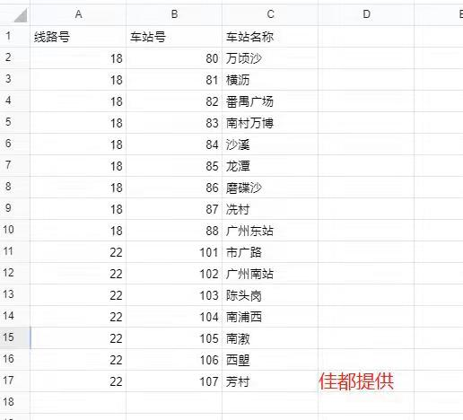

3.配置文件配置（logsynset.ini）
[detuourl]：
url填写POST使用的url；（由对方提供）

[synLogFlag]：
日志打印标志，0不打印，1打印（打印代码每30秒读一次配置文件的synLogFlag,即使程序在启动，也可以修改配置文件，日志打印在网络收发下生数据搬运上（仅log日志标识部分修改无需重启程序，其他部分修改需要重启程序））；

[appSysId]：
专业信息，appsysidnum表示有几个专业信息，appid和appsysiddesc分别是专业的id和描述，对应在ehdbo中系统参数-子系统表中（appid和appsysiddesc后面跟着数字从0开始，现只配置电力相关，未配置的专业程序不会同步到德拓）
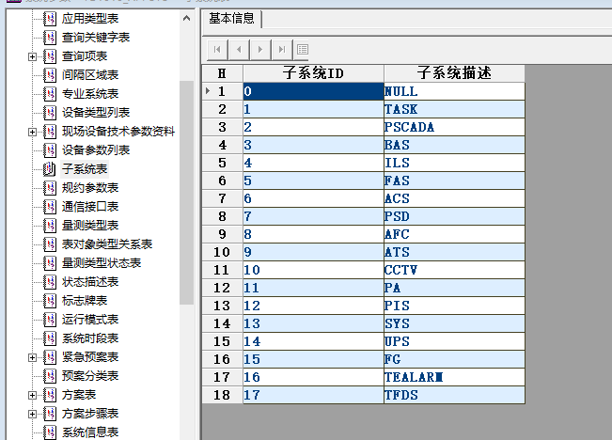

[stationInfo]：
车站的对应信息，stationnum表示有几个车站，stationlindid,stationlinddesc,stationid,stationdesc,stationcode分别表示路线ID，路线描述，车站ID，车站描述，车站组代码；其中车站组代码在ehdbo的数据处理-组表的组代码中，其他的四个由德拓提供（5个信息属性后都跟着数字从0开始，其中车站ID，车站组代码是必须填写的，其他的如果没有可以不填写，不可以填空值，程序不会发送未配置的车站信息）
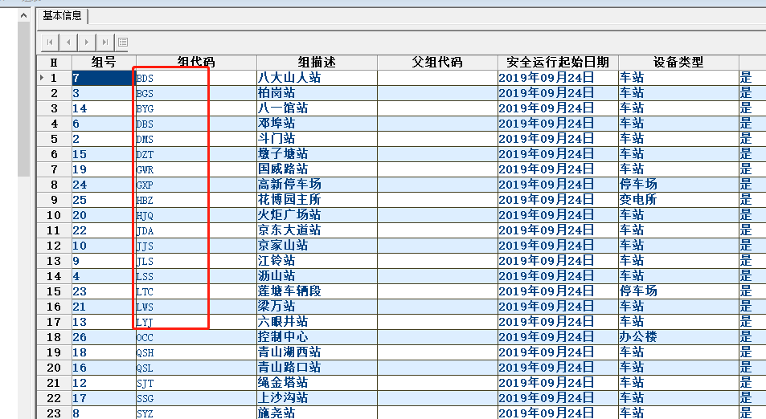

[evevtType]：
表示事件类型描述，由佳都提供，由于佳都没有设备点控制操作事件，所以我们自己新增一个事件（暂时只同步电力点控制操作(遥控：Control），所以只写一个事件122），eventtypenum表示事件个数，eventtypeid，eventtypedesc,eventtypecode分别是事件ID，事件描述，事件的组代码；其中事件组代码在ehdbo中系统参数-报警类表的报警类名称中，id和描述由佳都提供；（事件属性后跟着数字从0开始）
